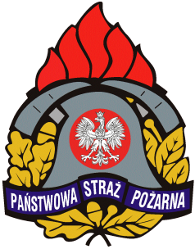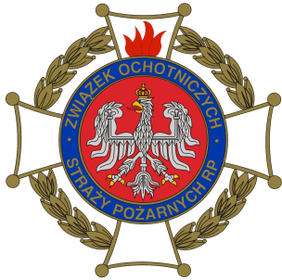***ZAPRASZAJĄ***

Na XVII POWIATOWE ZAWODY

SPORTOWO-POŻARNICZE

OCHOTNICZYCH STRAŻY POŻARNYCH

**które odbędą się w** **dniu 24 maja 2015 r. (niedziela) o godzinie 14 00**

**na stadionie miejskim w Rykach.**

**W zawodach wezmą udział najlepsze drużyny pożarnicze męskie, kobiece i młodzieżowe z terenu powiatu ryckiego:**

* ***Kategoria drużyny - Ochotnicza Straż Pożarna:*** Dęblin – Masów, Kłoczew, Czernic, Wola Zadybska, Trzcianki, Zawitała, Grabów Rycki, Budki Kruków, Niwa Babicka, Leopoldów, Pawłowice, Brzeziny, Sobieszyn, Lendo Ruskie.
* ***Kategoria drużyny - Kobieca Drużyna Pożarnicza*:** Stary Bazanów.
* ***Kategoria drużyny - Młodzieżowa Drużyna Pożarnicza Chłopców*:** Kłoczew, Rososz, Grabów Szlachecki, Stężyca, Ułęż.
* ***Kategoria drużyny - Młodzieżowa Drużyna Pożarnicza Dziewcząt:*** Oszczywilk,Brzeziny

**Program zawodów:**

**1230 -** Konkurencja – musztra pożarnicza

**1400 -** Oficjalne rozpoczęcie zawodów

**1415** - Konkurencja - sztafeta pożarnicza 7x50m z przeszkodami

**1500 -** Konkurencja - ćwiczenie bojowe

**1630 -** Ogłoszenie oficjalnych wyników, wręczenie dyplomów, nagród i pucharów oraz zakończenie zawodów.

**Serdecznie zapraszamy**